硕士研究生指导教师简介
姓名（中文/汉语拼音） | 于伟/Yu Wei | 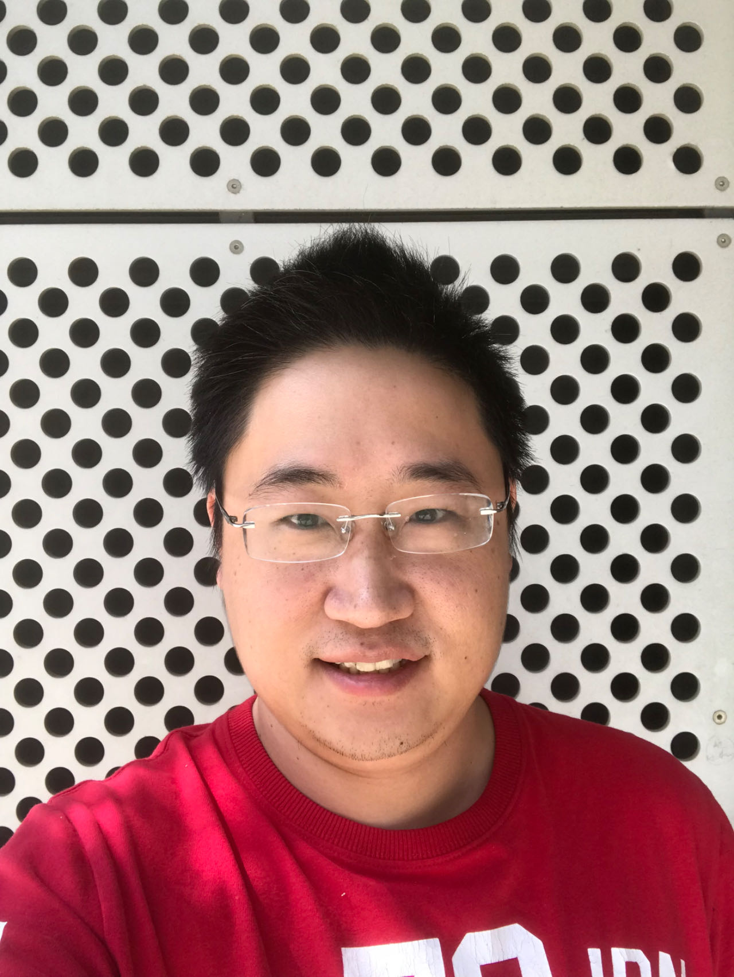  
职称 | 讲师
年龄 | 41
所在学院（系、所） | 建筑学院城乡规划系
通讯地址 | 天津市津静公路26号天津城建大学建筑学院
电子信箱 | 36866709@qq.com
联系方式 | 18622200029
主要研究方向：
城市规划与设计
主要学历
2000- 2004年 毕业于天津大学艺术设计专业，获学士学位
2005- 2007年 毕业于天津大学设计艺术学专业，获硕士学位
2007- 2013年 毕业于天津大学城市规划专业，获博士学位
主要学术经历
【国内经历】
2014年全国建筑设计教学研习班，2014
传统建筑彩画艺术传承与创新人才培养，2018

【国外经历】
无

主要讲授课程
设计基础1、设计基础2、城市景观设计概论

主要学术兼职
无

主要学术成就、奖励及荣誉
2018京津冀高校建筑建造大赛优秀指导教师
第五届全国高等学校建筑与环境设计专业学生美术作品大赛优秀指导教师

主要科研项目及角色
【在研项目】

【完成项目】
大运河沿线天津传统村镇保护及活力复兴研究，主持

代表性论文/论著及检索情况
【出版著作与教材】
《大运河沿线天津传统村镇保护及活力复兴》

【发表论文】已在国内外学术刊物发表学术论文 X 余篇，主要包括：

